Консультация для родителей
Тема: "Народная игрушка-забава свистулька"
Подготовила: Музыкальный руководитель
МДОАУ «ЦРР-д/с № 120 г. Орска «Крепыш»»
Хавронина С. А.
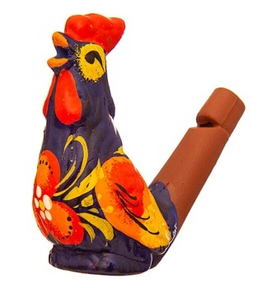
Народная игрушка близка и понятна каждому ребенку, она вобрала в себя опыт многих поколений. Игрушки учат, развивают, воспитывают. Не смотря на внешнюю простоту и незатейливость, народные игрушки пробуждают творческую фантазию, помогают детям знакомиться с окружающим миром.
Свистулька — народный музыкальный инструмент.
Может изготовляться из глины, дерева, пластмассы.
Из глины лепят свистульки в виде оленей, птиц, коней, собачек, всадников и фантастических животных, как правило, оригинальных для каждой местности. Готовые игрушки сушат, обжигают, а затем раскрашивают.
Деревянные свистульки режутся вручную, как правило, из липы. При машинном изготовлении деревянные игрушки-свистульки могут изготовляться в некрашеном виде для самостоятельной росписи.
В некоторые виды свистулек можно налить вовнутрь немного воды и вместо свиста получить многотональные трели. В ряде свистулек по ходу воздушного канала просверливают дырочки, превращая их в некое подобие дудочки-жилейки.
История свистулек
Все началось с XIX века. В России к этому времени были широко распространены дымковская, романовская, филимоновская, кожлянская, каргопольская и другие направления игрушек-свистулек. Они были созданы для исполнения ритуальных обрядов, но со временем стали простыми игрушками. Каждая отличалась неповторимым узором, стилем изготовления и другими особенностями. Мастера вырезали и деревянные свистульки. Такая игрушка состоит из двух частей: непосредственно фигурка и свисток.
Благодаря различному акустическому строению, существует три основных группы свистулек:
сосудообразные (распространены на всех континентах), фигуры со свистком, который находится не в самом сосуде, а в его подставке
водяные свистульки - «соловьи», конструкция которых остается неизменной при всем разнообразии форм по всему миру
и глиняный музыкальный инструмент - окарина.
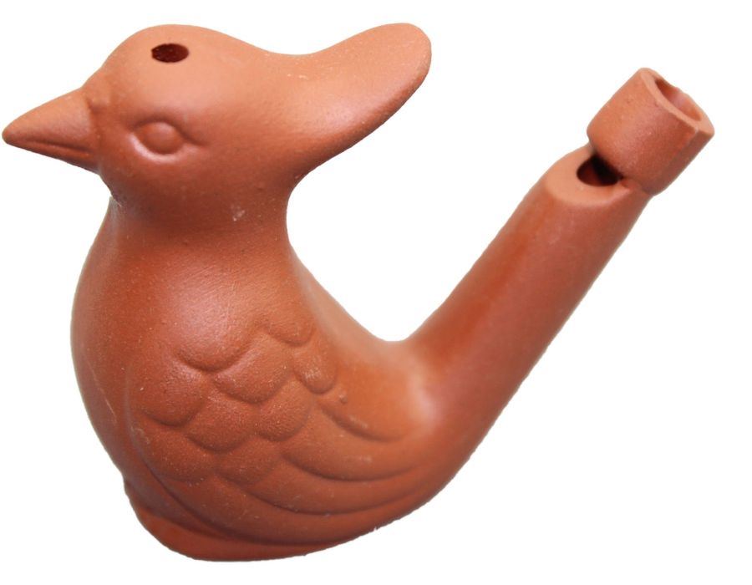
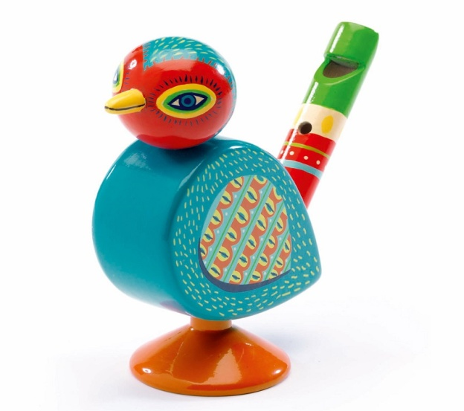
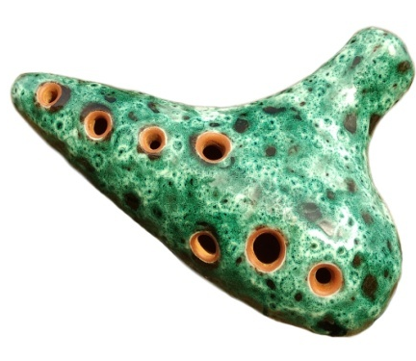

Каждая фигурка животного тоже была символом и несла в себе определенный смысл:
Баран и корова — успешное ведение хозяйства, плодородие;
Конь издревле считается главным оберегом;
Медведь символизирует могущество и силу;
Олень — оберег, который приносит изобилие;
Козёл — символ доброй силы.
Свистульки – более народные игрушки, фольклорные. Поэтому в играх современных детей, как правило, свистулек почти нет.
Их заменили иностранные «Язычки», дудочки и прочие игрушки, носящие более развлекательный характер.

Каковы возможности свистульки
для развития малыша?
Во-первых, обращение к истокам. Сказки, фольклорные напевы, игрушки – все это часть немного забытой культуры малыша, истории его страны. Поэтому для родителей, желающих познакомить чадо с культурой прошлой эпохи. Будет полезно воспользоваться этими игрушками.
Во-вторых, развитие цветовосприятия. Например, романовские свистульки изготавливали из 4 цветов: красный, желтый, зеленый и черный.
В-третьих, развитие музыкального восприятия, тренировка дыхания. На самом деле с помощью обычной свистульки можно сыграть целую мелодию, по красоте порой не уступающую другим инструментам. И этому нужно учиться. Где-то задержать дыхание, на каком-то моменте исполнения резко набрать воздуха.
Каждая свистулька – это индивидуальное образное решение дизайнера, у нее свой характер и свое звучание. И сейчас она продолжает оставаться для ребенка не только развлечением, но и по традиции оберегом.

